**ESTRATEGIAS DE ESTUDIOS PARA CLASES VIRTUALES**



**El objetivo de este escrito es que les sirva para organizarse y no abrumarse con tantas tareas o actividades**

**La idea es que puedan realizar todo, en tiempo y forma lo más planificado posible…**



1-  **Ubicar en un almanaque las materias que tenían habitualmente por día** (o como les parezca, no más de 5 por día).

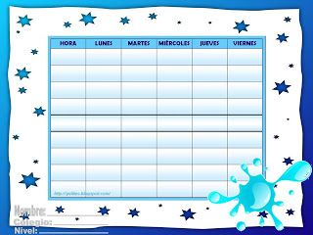

**2- La idea es dedicarle la cantidad de horas cátedras correspondientes por cada materia (1, 2 o 3)…Abajo te explico…**

* Por ejemplo si en FVT tenían 3 hs cátedra, dedicarles esas 3 a la materia. Y si la actividad lleva menos tiempo, el tiempo que sobra seria el recreo, a menos que quieran avanzar con otra materia… eso lo decidís vos!!!

3- Ubicar las materias como les resulte más cómodo. Recomiendo dividirlas por áreas, para poder continuar con el mismo hilo o forma de trabajo durante el día. (Por ejemplo, los lunes Cs Naturales, los martes Cs Sociales) etc. **Respetando las fechas de entrega de los profes**

4- ***Tratar de organizarte de tal forma que a la tarde estés libre***,

**con todo listo !!!**

Sé que todos quieren dormir hasta mucho, pero si siguen con el ritmo de la escuela, las tardes quedan libres para hacer otra cosa: leer, ver pelis, hacer videollamadas con los amigos, etc…

**Y a cuidarse mucho !!!!**

